13.09.2018
Nürnberger Nachrichten auf leichte Sprache geprüft
Expertinnen und Experten von capito, dem Kompetenz-Zentrum für Barrierefreiheit der Rummelsberger Diakonie, diskutieren mit Chefredakteur Alexander Jungkunz.
Nürnberg – Kurze Sätze, keine Fremdwörter, klares Layout – die Anforderungen an Texte in leicht verständlicher Sprache erfüllt nicht jedes Medium. Bei einem Fachtag am Donnerstag, 20. September, stellen Medienvertreter Best-Practice-Beispiele vor. Im Vorfeld haben drei Expertinnen und Experten von capito, dem Kompetenz-Zentrum für Barrierefreiheit der Rummelsberger Diakonie, gestern einen Redaktionsbesuch bei den Nürnberger Nachrichten gemacht. Die capito-Expertinnen und Experten prüfen, ob Texte leicht verständlich geschrieben sind. Mit Chefredakteur Alexander Jungkunz werden sie auch am Fachtag diskutieren.
„Kann man die Schrift größer machen?“ „Warum ist das Papier so dünn?“ „Wer entscheidet, was in der Zeitung steht?“ – Nadine Neumann, Lukas Keim und Sabrina Wölfel arbeiten in Werkstätten für Menschen mit Behinderung der Rummelsberger Diakonie. Die Drei hatten sich auf den Besuch in der Marienstraße gut vorbereitet und sich alles notiert, was ihnen in den vergangenen Wochen beim Lesen der Nürnberger Nachrichten aufgefallen war. „Auf der Gruppe lesen wir jeden Abend Zeitung“, erzählte Nadine Neumann (37). Weil die Schrift so klein sei, nutze sie ein Lineal, damit sie nicht in den Zeilen verrutsche. Ihren Wunsch nach einer größeren Schrift unterstützte Chefredakteur Jungkunz. „Die Zeitung wird nächstes Jahr ein neues Layout bekommen und dann ist die Schrift auch größer“, berichtete er.
Sabrina Wölfel (36) regte an, die Zeitung auf stärkerem Papier zu drucken, damit sie dann beim Lesen stabiler und besser zu halten sei. An der Papierstärke hingegen könne er leider nichts ändern, sagte der Chefredakteur der Nürnberger Nachrichten. Aber Jungkunz gab Sabrina Wölfel den Tipp, das E-Paper der Nürnberger Nachrichten zu lesen. Am Tablet oder Computer könne sie die Schrift vergrößern.
Lukas Keim interessierte, wer entscheiden darf, was in der Zeitung steht. Alexander Jungkunz erklärte die Arbeitsabläufe in einer Tageszeitungsredaktion. Anschließend wurden die Expertinnen und Experten spontan zu einer Führung durch die Redaktion der Nürnberger Nachrichten eingeladen. „Das war wirklich spannend“, sagte der 25-Jährige. „Herr Jungkunz ist total locker und hat alle Fragen super beantwortet.“ Die capito Expertinnen und Experten freuen sich auf das Wiedersehen beim Fachtag „Leicht verständliche Sprache in den Medien“. Die Veranstaltung findet am Donnerstag, 20. September 2018 von 9 bis 16 Uhr im Haus Eckstein, Burgstrasse 1-3 in Nürnberg statt. Anmeldungen und weitere Infos unter http://www.capito-nordbayern.de/fachtag
Das Programm:
9:30 Uhr: Die Nürnberger Nachrichten im Fokus, offene Diskussionsrunde mit Alexander Jungkunz und Expertinnen und Experten aus der Prüfgruppe von capito. Moderation: Georg Borngässer, Pressesprecher der Rummelsberger Diakonie
10:00 Uhr: Kathrin Baumhöfer – nachrichtenleicht - Einfache Sprache im Deutschlandfunk
10:45 Uhr: Josephine Bilk – Das Projekt taz leicht - ein Praxisbericht
11:15 Uhr: Walburga Fröhlich – Einmal gemacht – vielfach gebracht. Ein Projekt der Österreichischen Presseagentur APA mit ihren Partnern
13:00 Uhr: Open Space – Austausch mit den Referentinnen und Ideen sammeln zum Thema leicht verständliche Sprache in den Medien
14:45 Uhr: Schreib-Werkstatt für alle. Leicht verständliche Texte selber schreiben
15:45 Uhr: Abschluss und Get-together
Heike Reinhold (3.547 Zeichen)

Ansprechpartnerin
Heike Reinhold
Telefon 0171 33 97 563
reinhold.heike@rummelsberger.net
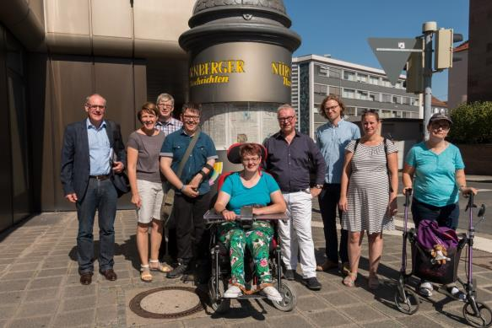
Drei Expertinnen und Experten von capito, dem Kompetenz-Zentrum für Barrierefreiheit der Rummelsberger Diakonie, sowie Mitarbeitende der Rummelsberger Diakonie haben gestern einen Redaktionsbesuch bei den Nürnberger Nachrichten gemacht. Foto: Heike Reinhold
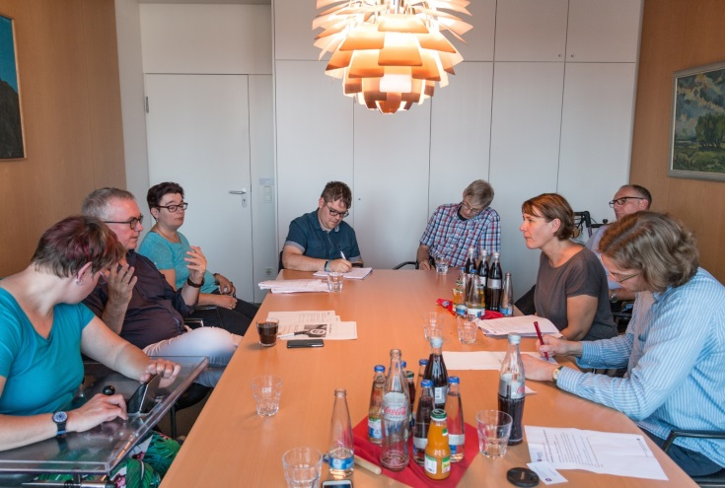
Zu Gast im Konferenzraum der Nürnberger Nachrichten: Drei Expertinnen und Experten von capito, dem Kompetenz-Zentrum für Barrierefreiheit der Rummelsberger Diakonie, sowie Mitarbeitende der Rummelsberger Diakonie haben gestern mit Chefredakteur Alexander Jungkunz (Zweiter von links) diskutiert. Foto: Heike Reinhold
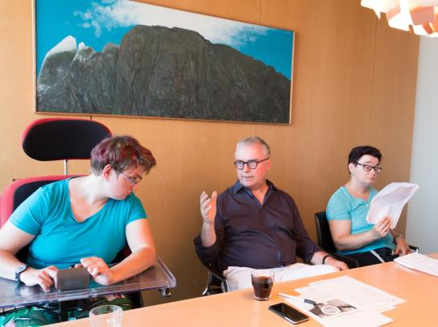
Die capito-Expertinnen Sabrina Wölfel (links) und Nadine Neumann diskutierten mit Chefredakteur Alexander Jungkunz über leicht verständliche Sprache in den Medien. Foto: Heike Reinhold

